# Fragenkatalog WSMT 1 – Kunststoffe Grundlagen

* Welche Arten von Kunststofftypen gibt es? Wie unterschieden Sie sich in Ihrer grundsätzlichen chemischen Struktur?

Thermoplaste (unvernetzt)

Elastomere (schwach vernetzt, auf 100-1000 Bausteine eine Vernetzung)

Duromere (stark vernetzt, je Baustein bis zu 2 Vernetzungen)

* Wodurch zeichnet sich die chemische Struktur von Thermoplasten aus?

Linear, unvernetzt, können aber Zweige besitzen (verzweigt)

Polymer besteht aus Monomeren (kleinsten Bausteinen), welche sich zu Ketten aneinanderreihen. Diese Ketten bilden ein Knäuel (vgl. chinesische Nudeln)

Kovalente Bindungskräfte wirken innerhalb der Kette und halten so Monomere zusammen.

Nebenvalenzkräfte wirken zw. benachbarten Polymerketten.

* Welche zwei Sorten von Thermoplasten gibt es hinsichtlich der Molekülanordnung?

1. amorph -> Ausrichtung der Molekülketten ist willkürlich (=Knäuel)
2. teilkristallin -> es gibt geordneten Bereiche, wo die Ketten parallel zueinander liegen (-> höhere Dichte), dazwischen amorphe Bereiche. Vollständige Kristallisation ist unrealistisch, da energetisch nicht sinnvoll.

Rein amorphe Polymere sind transparent, gering kristalline Polymere transluzent (milchig) und kristalline Polymere opak (undurchsichtig).

Amorphe Polymere können durch Additive gefärbt oder opak gemacht werden.

* Sind Thermoplaste schmelzbar und quellbar?

schmelzbar: Ja! Wie Name schon sagt, bei bestimmter Temperatur plastisch, bis hin zur Verflüssigung.

Kann immer wieder aufgeschmolzen und wiederverwendet werden, allerdings werden die Ketten immer kürzer -> geringere Festigkeit. Bis schließlich eine erneute Polymerisation (Synthese, Verknüpfung der Monomere zu Makromolekülen/Ketten) durchgeführt werden muss. <- bitte prüfen/nicht sicher

quellbar: Ja! bei geeigneten Lösemitteln sogar löslich. Moleküle des Lösemittels können sich gut zwischen die unvernetzten Ketten setzen und diese auseinanderschieben -> quellen.

* Welche physikalischen Übergänge (1. Und 2. Ordnung) weist ein Polypropylen auf? Welche ein Polystyrol?

Was ist mit physikalischen Übergänge gemeint?

* Wodurch unterscheiden sich Standardthermoplaste, Technische Thermoplaste und Hochleistungsthermoplaste? Nennen Sie je 3 Beispiele, inkl. chemischer Strukturformel, deren wesentlichen Eigenschaften und mindestens eine typische Anwendung für jedes Beispiel.

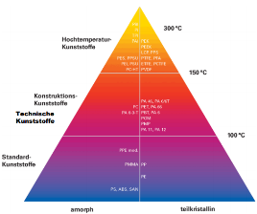Unterscheidung nach Art und Häufigkeit der Anwendung. Spektrum der Einsatztemperatur nimmt nach oben hin zu. Siehe Pyramide.

Preis /kg nimmt allerdings auch nach oben hin zu und damit die Häufigkeit der Anwendung ab.

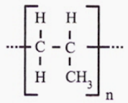Beispiel Standardthermoplaste: PP = Polypropylen -> C3H6

teilkristallin (60-70%) preiswert, mäßig steif (E=1300-1800MPa), maßhaltig, chemikalienbeständig, leicht recyclebar

typ. Anwendung: harte Behälter (bspw. Chemikalienauffangbehälter),

aber auch günstige Seile

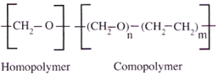

Beispiel technische Thermoplaste: POM = Polyoxymethylen

Homopolymer (70-80%), Copolymer (50-60%) fest, steif (E=2600-3200MPa), spannungsrissempfindlich, empfindlich gegen UV-Licht, weiß opak

typ. Anwendung: Zahnräder, Reißverschluss, Lager (wegen geringer Reibung), Messergriffe

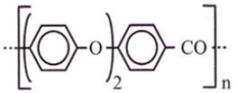

Beispiel Hochleistungsthermoplaste: PEEK = Polyetheretherketon

amorph und teilkristallin (~35%) fest, steif (E=3700MPa), spannungsrissbeständig, temperatur- und chemikalienbeständig

typ. Anwendung: Zahnräder, in med. Technik als biokompatibler Hochleistungswerkstoff

* Innerhalb der Polymerketten wirken Kovalente Atombindungen. Zwischen den Molekülen hingegen Nebenvalenzbindungen. Welche dieser Bindungen sind für die vergleichsweise geringen Festigkeiten und Temperaturbeständigkeiten von Thermoplasten verantwortlich. Warum ist das so?
* Zeichnen Sie jeweils typische Spannungs-Dehnungs-Kurven für spröde, zäh harte, elastisch- viskoelastische, weich viskoelastische sowie gummielastische Kunststoffe in ein Diagramm (mit ordentlicher Achsenbeschriftung inkl. Einheiten)
* In welchem Bereich liegen typische Festigkeiten von unverstärkten Thermoplastischen Polymeren.
* Wovon ist die Transparenz von ungefüllten und nicht eingefärbten Thermoplasten abhängig?
* Welche verschiedenen Arten der Polymerisation gibt es?
* Welche verschiedenen Arten der Co-Polymerisation gibt es?
* Was ist ABS für ein Copolymer und wieso ist das Material schlagzäh?
* Welche Arten von Taktizitäten unterscheiden wir bei Thermoplasten mit Seitengruppen? Welche kristallisiert davon wenig bis gar nicht?

# Fragenkatalog WSMT 1 – Kunststoffverarbeitung

* Nennen Sie 5 Verarbeitungsmethoden von thermoplastischen Kunststoff und beschreiben Sie jeweils in 2-3 Sätzen die grundsätzliche Funktionsweise.
* Wie entstehen Bindenähte in spritzgegossenen Bauteilen und warum stellen sie eine mechanische Schwachstelle dar?
* Welche Seiten im Werkzeug unterscheiden wir beim Kunststoffspritzguss? Auf welcher Werkzeugseite sollte sich das fertige Bauteil befinden, wenn das Werkzeug sich öffnet?
* Mit welchen Verarbeitungsverfahren werden die folgenden Kunststoff-Bauteile hergestellt?

o Zahnbürste o Heckscheinwerfer PKW o Babyfläschchen o PET-Flasche für Limo o Notebook-Gehäuse o Yoghurtbecher o Obsttüte o Kabelkanal

* Warum wird bei Extrusionsblasformen eine Wanddickensteuerung benötigt?
* Welche Wanddickensteuerungssysteme kennen Sie?

•

# Fragenkatalog WSMT 1 – Kunststoffprüfung

* Nennen Sie 5 verschiedene mechanische Verfahren zur Kunststoffprüfung. Wie laufen diese grundsätzlich ab (1-3 Sätze) und welche Kennwerte werden dabei ermittelt.
* Wie werden aus einer Spannungsdehnungskurve bei einer Kunststoffprüfung die Kennwerte E-Modul, Streckgrenze, Lastgrenze sowie Bruchdehnung nach Norm ermittelt?
* Zeichnen Sie eine typische Spannungs-Dehnungs-Kurve eines ungefüllten, trockenen PA6 Werkstoffes bei Raumtemperatur und 20mm/s Prüfgeschwindigkeit.
  + Wie ändert sich die Kurve, wenn die Prüfgeschwindigkeit 100x schneller abläuft? o Wie ändert sich die Kurve, wenn die Prüftemperatur bei 60°C abläuft? o Wie ändert sich die Kurve, wenn die Probe zuvor in Wasser eingelegt war?
  + Wie ändert sich die Kurve, wenn die Probe mit 30% Glasfasern gefüllt ist?

# Fragenkatalog WSMT 1 – Statistik

* Erklären Sie kurz den Unterschied zwischen Einflussgrößen, Störgrößen und Zielgrößen.
* Erläutern Sie kurz den Vorteil eines Versuchsplans gegenüber der One-Factor-At-One-Time Methode.
* Zeichnen Sie eine Tabelle für einen Versuchsplan mit 3 Faktoren auf 2 Stufen. Zeichnen Sie die Einstellung der jeweiligen Stufen mit „+“ bzw. „-“ ein.
* Was beschreibt der Effekt? Was beschreibt eine Wechselwirkung?
* Was ist der Vorteil eines teilfaktoriellen Versuchsplans gegenüber einem vollfaktoriellen? Was sind Nachteile des teilfaktoriellen Plans?
* Berechnen Sie für den folgenden, einfachen Versuchsplan den Effekt für den Druck und die Temperatur.

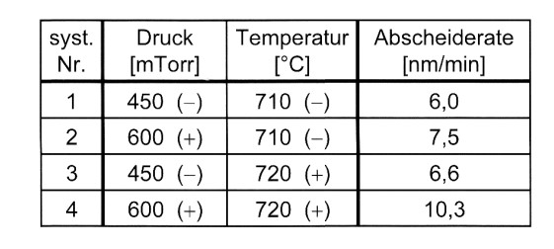

* Sie bestimmen für eine Messreihe von Zugversuchen einen gemittelten E-Modul von 1480 N/mm². Der 95 % Vertrauensbereich beträgt 140 N/mm². Was bedeutet dies anschaulich?
* Erläutern Sie kurz den Unterschied zwischen Korrelation und Kausalität.

# Fragenkatalog WSMT 1 – Messtechnik / Labor

* Nach welcher DIN werden Zugversuche an Kunststoffformmassen durchgeführt?

o Was ist in dieser Norm u.a. festgelegt?

* Welche Vorteile bringt die Dehnungsmessung mit einem Extensiometer im Vergleich zur Messung über die Traverse?
* Für eine optische Vermessung bzw. Messung über 3D Stereokorrelation: Warum muss es ein stochastisches Muster sein – warum funktioniert ein regelmäßiges Muster nur ungenügend?
* Was beschreibt die innere Orientierung bei der Kalibrierung?
* Was beschreibt die äußere Orientierung bei der Kalibrierung?
* Erklären Sie den Unterschied zwischen Bewegung, Verformung und Dehnung.
* Was verstehen Sie unter einer Hauptspannung?

# Fragenkatalog WSMT 1 – Biokunststoffe / LCA

* Wie ist der Begriff Biokunststoffe definiert bzw. wie können Biokunststoffe eingeteilt werden?
* Was verstehen Sie unter "neuartigen Biokunststoffen" bzw. "Drop-In"-Lösungen. Nennen Sie jeweils zwei Beispiele.

* Nennen Sie mögliche Ausgangsstoffe zur Herstellung von Biokunststoffen.
* Nennen Sie mögliche Anwendungen für Biokunststoffe.
* Wie beurteilen Sie die sogenannte Tank/Teller-Diskussion.
* Nennen Sie mindestens drei "End-of-Life"-Optionen für Biokunststoffe und beschreiben Sie diese.
* Was ist eine Öko-Bilanzierung (LCA)?
* Was bedeutet der Begriff "Systemgrenze" und welche Systemgrenzen kennen Sie o Erläutern Sie den Einfluss der Systemgrenzen auf die C02-Bilanz eines Biokunststoffes (PLA) im Vergleich zu dem konventionellem Kunststoffes PP.
* Definieren Sie Lebensweg, Sachbilanz, Wirkungsanalyse und Wirkungsbilanz.
* Definieren Sie mindestens 5 Wirkungskategorien im Rahmen einer LCA?
* Was versteht man unter "Biogenem C02".

# Fragenkatalog WSMT 1 – FEM

* Was bedeutet FEM? Erläutern Sie mit eigenen Worten den Grundgedanken hinter dieser Methode.
* Diskutieren Sie die Ausssagesicherheit der FEM o Nennen Sie mögliche Gründe für Abweichungen zwischen Simulationsmodell und realem Bauteilverhalten.
* An welchen Positionen im Element werden folgende Größen ausgewertet?
  + Verschiebungen, o Dehnungen, o Spannungen.
* Was verstehen Sie unter der Ansatz- bzw. Formfunktion?
  + Nennen Sie ein Beispiel
* Welcher Zusammenhang besteht zwischen Verschiebung und Dehnung?
* Wie ist der Zusammenhang zwischen Dehnung und Spannung?
* Sie haben eine FE-Analyse durchgeführt und das im Bild dargestellte Ergebnis erhalten. Die zulässige Maximalspannung laut Materialdatenblatt beträgt 45 N/mm² (inkl. Sicherheitsfaktoren). Diskutieren und bewerten Sie das Ergebnis.
  + Nennen Sie mögliche Gründe für Abweichungen der FE-Simulation.
  + Mit welchen Maßnahmen kann die Aussagesicherheit erhöht werden?

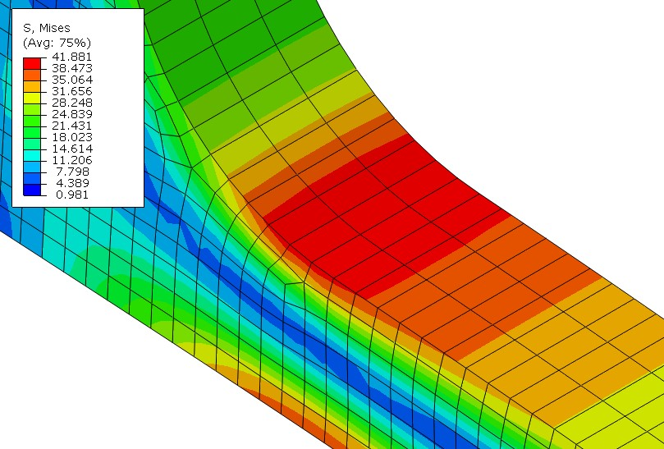

⬧

**Max**

**=**

**41.88 N/mm²**

**Anwendung der FEM**

* Was ist die Aufgabe einer Prozesssimulation?
* Welche Arten der Prozesssimulation haben Sie kennen gelernt
* Nennen Sie mögliche Fragenstellungen in einer Prozesssimulation
* Was ist die Aufgabe einer Strukturanalyse o Nennen Sie mindestens drei Beispiele für eine Strukturanalyse